تعاریف – نمودار و جداول مهم شیمی دهم ( شیمی 1 )
(تعاریفی که در تغییر ساختار شیمی اخیرا اضافه شده است)

فصل اول – کیهان زادگاه الفبای هستی
ستارگان پرنور نوری را که بر ما می تابانند از گذشته های دور حکایت می کنند این که جهان هستی از چه زمانی و چگونه پدید آمده و ذرات سازنده ی جهان مادی (اتم ها و عناصر) طی جه فرآیندی و چگونه ایجاد شده اند تلاش انسان برای پاسخ به این سوالات سبب شده است تا دانش ما درباره جهان مادی افزایش یابد.
VIP- عبدالرحمن صوفی یکی از ستاره شناسان ایرانی است که برای اولین بار گزارشی درباره کهکشان آندرومدا ارائه داده است این کهکشان نزدیک ترین همسایه به سامانه خورشیدی است او همچنین درباره ستاره ها اندازه و رنگ آنها در صورت های فلکی اطلاعات معتبری ارائه داده است.
از مطالعه نور ستارگان و چگونگی بر همکنش نور و ماده موارد زیر آموخته و نتیجه گیری می شود:
- می توان در مورد تاریخ پیدایش جهان مطالبی را بدست آورد.
- چگونگی پیدایش جهان و زمان خلقت گیتی
- در مورد ماهیت ذرات بنیادی سازنده ی جهان چون اتمها و عناصر
- فرآیندهای شیمیایی که طی آن ذرات تشکیل دهنده ی جهان با هم واکنش داده تا جهان هستی ایجاد شود.
VIP- شیمیدان ها با مطالعه خواص و رفتار ماده و برهم واکنش نور با ماده در این راستا سهم به سزایی داشته اند.
طریقه شناسایی جهان از نظر شیمیدان ها
- مطالعه ی خواص و رفتار مواد
- چگونگی بر همکنش نور و ماده
شناسنامه ی فیزیکی و شیمیایی هر سیاره شامل اطلاعاتی از قبیل:
- نوع عناصر سازنده
- ترکیب های شیمیایی موجود در اتمسفر آنها
- ترکیب درصد این مواد در آن سیاره است
VIP- هدف ارسال فضا پیماهای وویجر 1 و 2( Voyager ) در سال 1997 (1356) برای شناخت بیش تر سامانه خورشیدی (منظومه شمسی ) بوده است.
VIP- طول مدت ماموریت این دو فضا پیما 48 سال است که قریب به نیم قرن است.
VIP- سفر این دو فضاپیما طولانی و بدون بازگشت است چون با اتمام سوخت هسته ایی و از کار افتادن پیل هسته ایی آنها ارسال اطلاعات از سوی آنها متوقف شده و هرگز به پایگاه زمینی اولیه باز نمی گردند.
VIP- هدف ماموریت این دو فضا پیما تدوین شناسنامه ی فیزیکی و شیمیایی چهار سیاره ی زحل مشتری اورانوس و نپتون بوده است.
VIP- بیش از سه دهه از ماموریت این دو فضا پیما می گذرد و این ماموریت تا سال 2025 ادامه دارد.
VIP- بعد از اتمام ماموریت گردش این فضا پیماها به دور سیارت مذکور و فضای تاریک و پر رمزو راز کیهان ادامه دارد.
VIP-این دو کاووشگر چنانچه به دام گرانش سیاره یا ستاره ایی خورشید یا چهار سیاره ی مذکور نیفتد به حرکت مستقیم (نه دورانی ) خود ادامه خواهد داد.
VIP- فضا پیماهای وویجر 1 و 2 با سوخت هسته ایی از نوع پیل هسته ایی (ترموالکتریک )کار کرده و ماده اولیه لازم برای تامین انرژی آن عنصر پلوتونیوم – 238 می باشد که نمونه ایی از کاربرد انرژی هسته ایی صلح آمیز است و مصداق روشنی از پدیده ی پرتوزایی است.
VIP-برای ادامه حرکت این فضا پیماها نیازی به موتور پیشران نیست زیرا در فضای بین ستاره ایی ماده ایی وجود ندارد که نیازمند نیروی پیشرانی برای موتور فضا پیما باشد لذا نیروی پیشرانی برای غلبه بر نیروهای جاذبه و دافعه ی مواد لازم است.
VIP- درک فرآیندهای درون ستاره ایی و چگونگی تشکیل عناصر نیازمند پژوهش هایی پیرامون روند پیدایش عناصر و نوع و مقدار عناصر سازنده هر سیاره ایی و قیاس با نوع و مقدارهای همین عناصر در خورشید است.
VIP-حوزه ی مطالعه ی اختر شیمی مولکول هایی است (نه اتمها) که در فضای بین ستاره ایی (نه بین سیاره ایی) وجود دارند.
VIP- در مقایسه عناصر سازنده سیاره های مشتری و زمین با توجه به درصد جرمی آنها می توان گفت در سیاره ی زمین به ترتیب عناصر Fe – O -Si - Mg بیش ترین درصد جرم زمین را تشکیل داده و عناصر Al-Ni -S - Ca مقدار کمتری دارند.
VIP- عناصر اسما (اکسیژن – سیلیسیم- منیزیم -آهن ) بیشترین درصد جرم سیاره ی زمین را تشکیل داده اند.
VIP- عناصر کانگ (کلسیم – آلومینیم – نیکل -گوگرد) کمترین درصد جرمی سیاره ی زمین را تشکیل داده اند.
VIP- عناصر گازی هیدروژن و هلیم %10 جرم سیاره زمین را تشکیل داده اند.
VIP- عناصر کان (کربن – اکسیژن – نیتروژن) بعد از هیدروژن و هلیم بیشترین درصد جرم سیاره ی مشنتری را تشکیل داده اند.
VIP- در سیاره مشتری عناصر هیدروژن و هلیوم بیش از 10% جرم را تشکیل می دهند و عناصر کربن – اکسیژن و نیتروژن در رتبه های بعدی تشکیل جرم مشتری هستند.
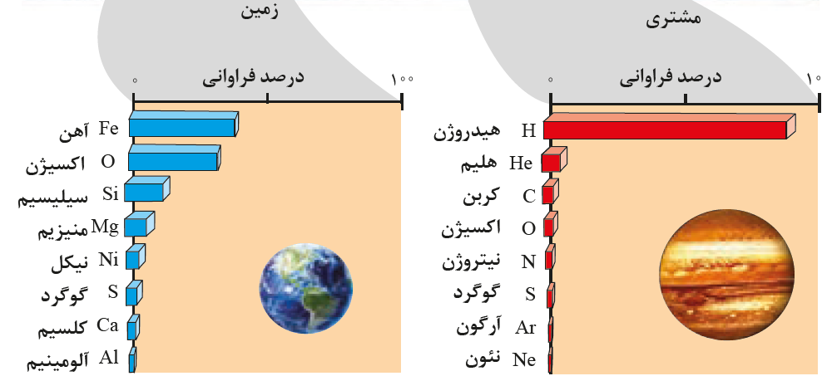
VIP- سحابی بوم رنگ سرد ترین مکان شناخته شده در جهان هستی است که دمایی نزدیک به 0 کلوین یا -273 سانتی گراد دارد و فاصله ی آن تا زمین 5000 سال نوری است ود در صورت فلکی سنتاروس یا قنطروس قرار دارد.
VIP- سحابی عقاب یکی از مکان های زایش ستاره هاست.
VIP- انیشتین در قرن بیستم توانست یکی از راه های هستی را کشف کند وی متوجه شد که در شرایط ویژه انرژی می تواند به ماده و ماده هم به انرژی تبدیل شود براساس رابطه E = mc 2 بیان شد.
VIP- تبدیل انرژی به ماده و بالعکس از دستاوردهای آلبرت انیشتین بوده است رابط این 2 کمیت مهم فیزیکی نور است.
